- 将十进制数26转换为8位二进制数：
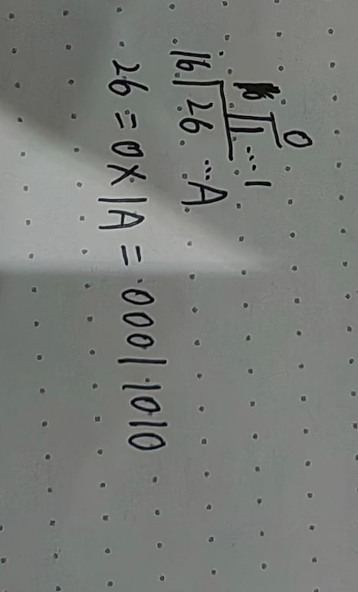

- 将8位二进制数10110111转换为十进制数： 从右至左，每位的权重分别是2^0, 2^1, ..., 2^7。因此，10110111对应的十进制数为： 12^7 + 02^6 + 12^5 + 12^4 + 02^3 + 12^2 + 12^1 + 12^0 = 128 + 0 + 32 + 16 + 0 + 4 + 2 + 1 = 183。
- 函数调用与中断的区别与联系： 函数调用是一种编程构造，当控制流到达函数名时，会跳转到函数定义的地方执行一系列指令，然后再返回到调用点继续执行。中断是指硬件事件触发CPU停止当前正在执行的任务，转而处理突发事件，处理完毕后再恢复之前的操作。两者都会暂时改变程序的执行流程，但是函数调用是程序员主动控制的，而中断是由硬件触发的。
- 算盘不是计算机。算盘不是计算机的原因在于，算盘是一种手动计算工具，它的运算需要人工逐一手动拨动珠子来完成，不具备自动计算的能力。计算机则是能够自动执行存储程序的电子设备，可以自行完成一系列复杂的计算任务。
- 使用C语言编写程序时，我喜欢使用Visual Studio Code作为开发工具。原因是它支持多种语言，拥有强大的插件生态系统，可以根据需求定制环境，同时它还具备代码高亮、调试、版本控制集成等功能，极大地提高了开发效率。
- 人工智能（Artificial Intelligence, AI）是指由计算机系统所表现出的智能行为。它包括了机器学习、自然语言处理、图像识别等多个领域。从技术角度来看，AI的核心在于算法的设计与数据的处理能力。随着计算能力和数据存储能力的提升，AI的应用范围也在不断扩大。同时，AI的发展也带来了诸多挑战：随着AI技术的应用越来越广泛，个人隐私保护成为了一个重要议题。如何在保证技术进步的同时，保护用户的个人信息安全，避免滥用数据，是AI发展需要面对的问题。自动化和智能化可能会取代某些工作岗位，这要求社会做好准备，为受影响的人群提供培训和支持，以适应新的就业环境。
为了促进AI的研究与发展，很多开源科研平台和工具已经被创建出来，例如：- **TensorFlow**：这是由Google开发的一个开源软件库，用于各种感知和语言理解任务的机器学习。它提供了灵活的架构，可以部署在多种平台上，从桌面到服务器，再到移动和边缘设备。
- **PyTorch**：这是一个基于Python的科学计算包，提供了强大的GPU加速，适用于构建深度学习模型。它的动态计算图功能使得研究者能够更容易地进行实验。
- **Scikit-learn**：这是一个用于Python编程语言的免费软件库，特征支持向量机、随机森林等多种机器学习算法，并包含用于模型选择和数据预处理的附加工具。

